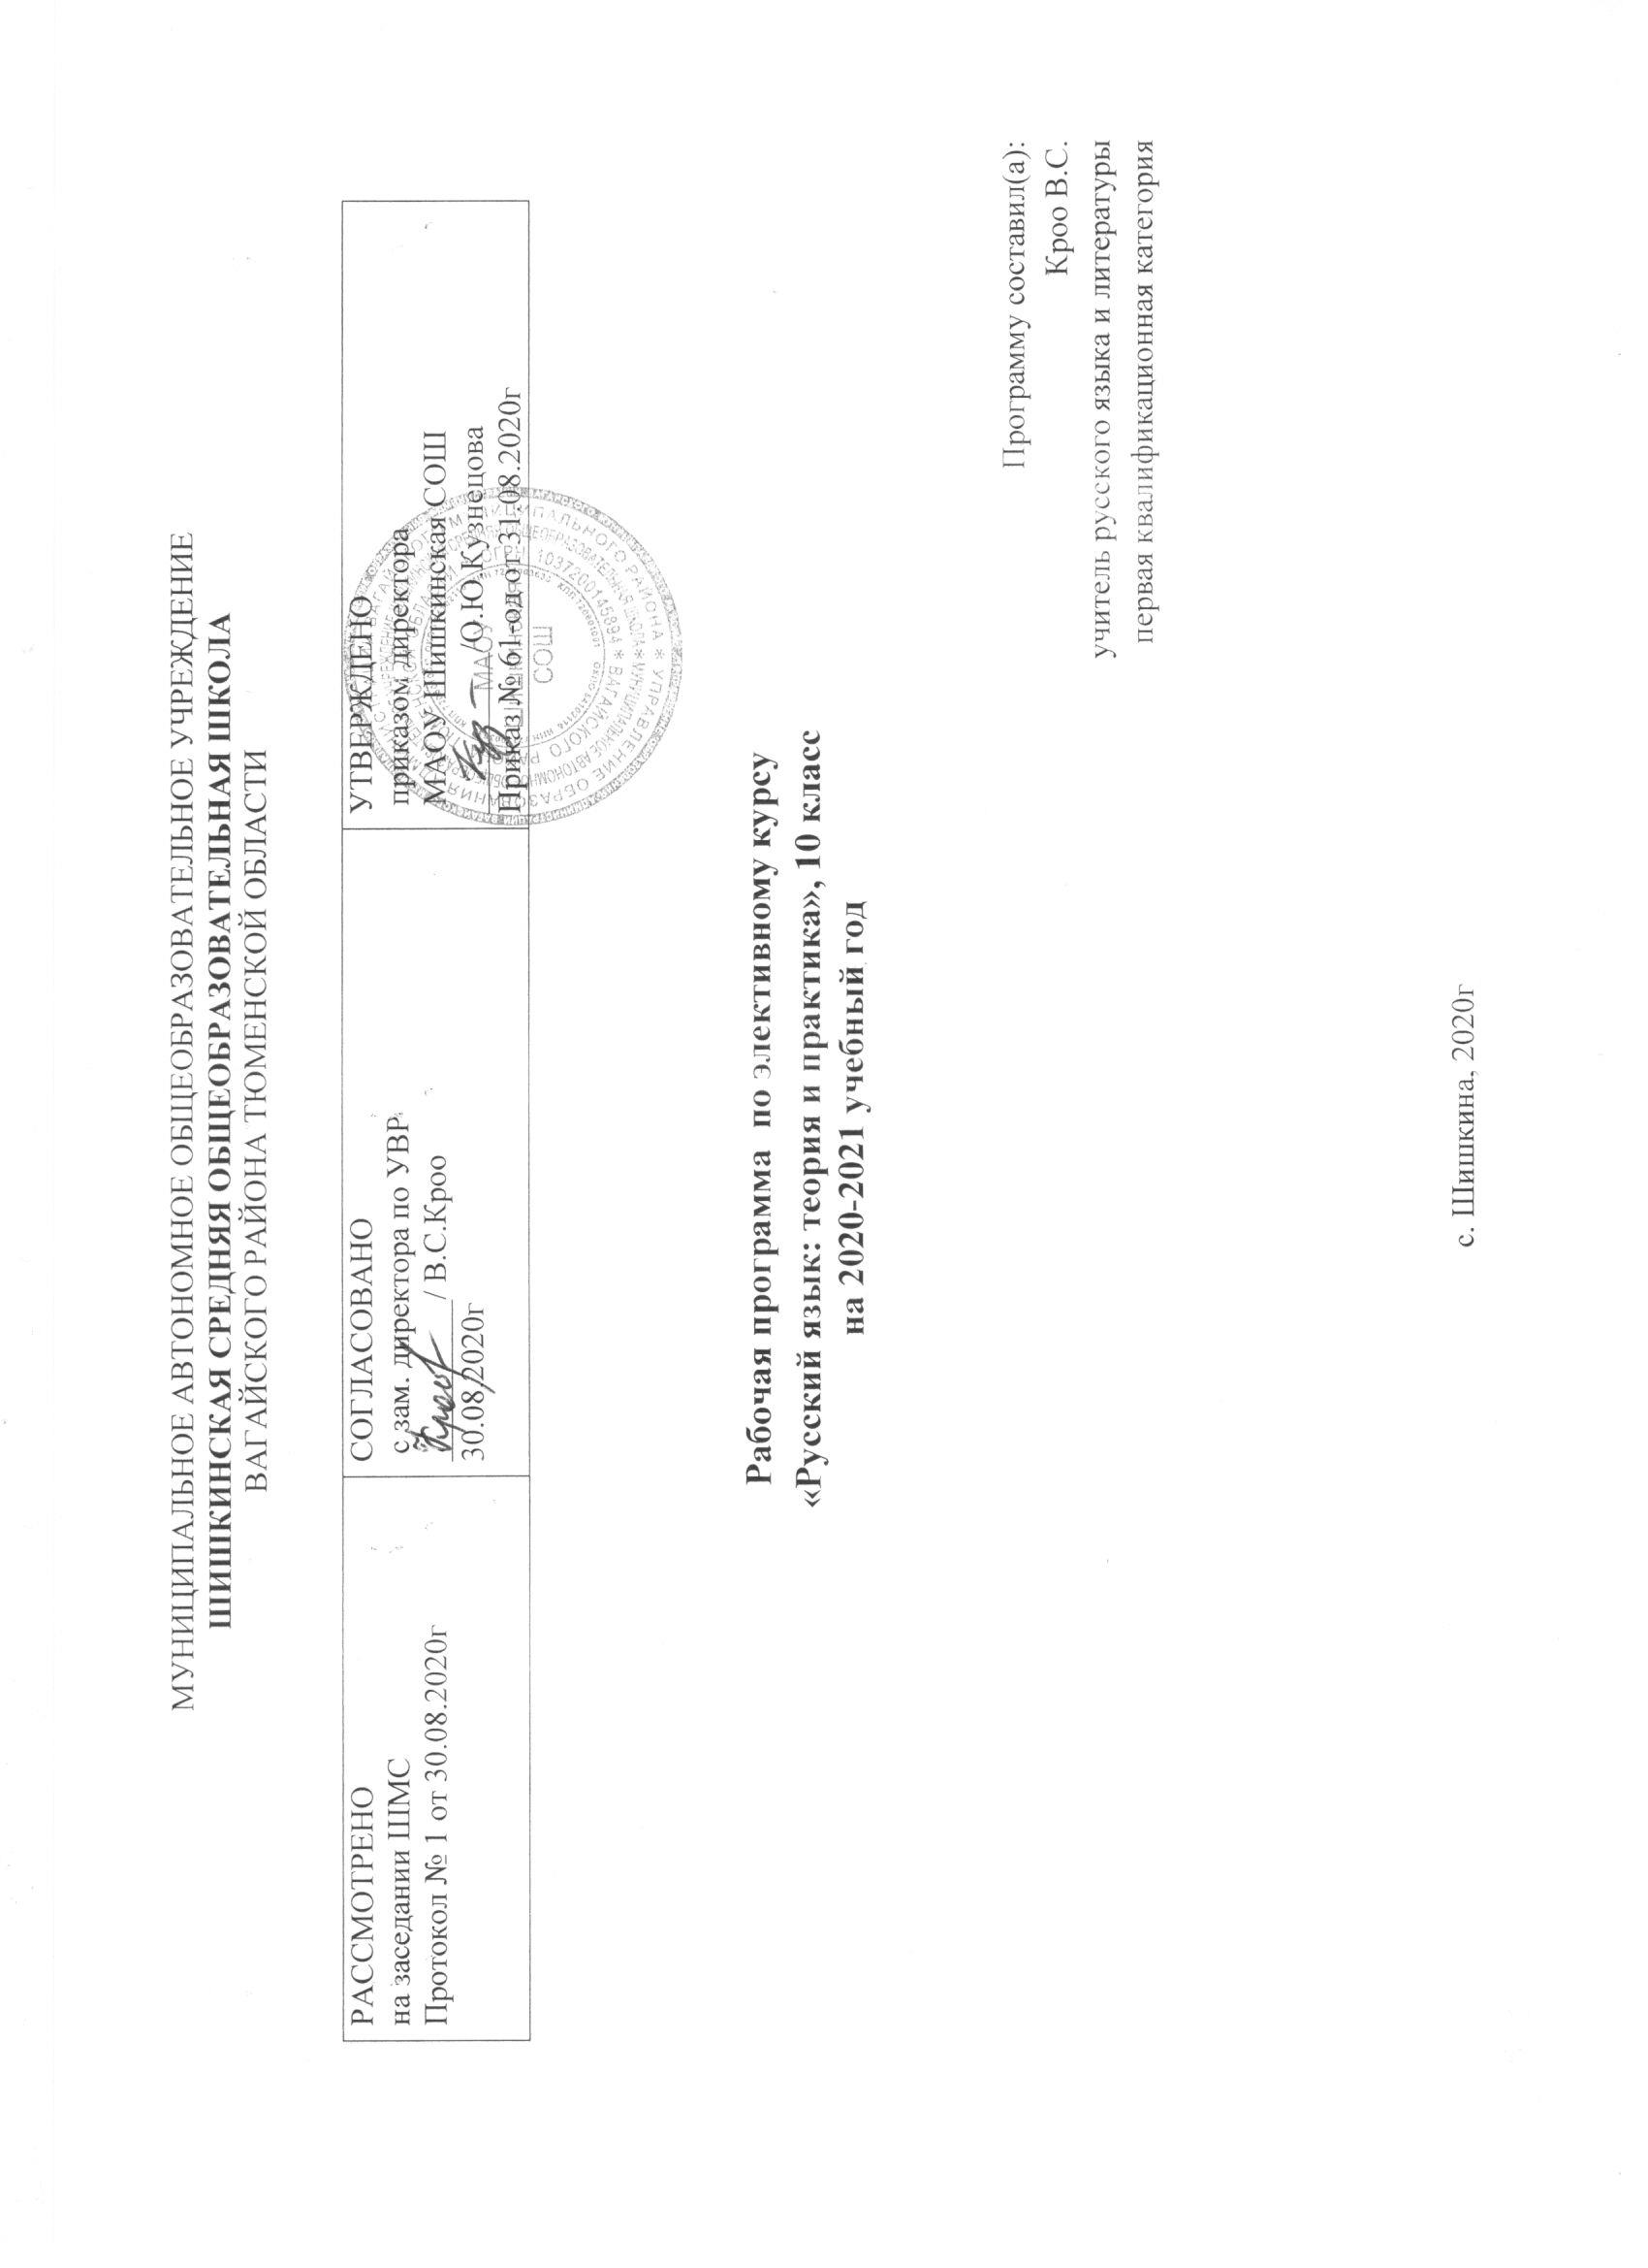
1. Планируемые результаты освоения элективного курса «Русский язык. Теория и практика» в 10 классе

Личностные результаты:
- осознание феномена родного языка как духовной,культурной, нравственной основы личности; осознание себя как языковой личности; понимание зависимости успешной социализации человека, способности его адаптироваться в изменяющейся социокультурной среде, готовности к самообразованию от уровня владения русским языком; понимание роли родного языка для самореализации, самовыражения личности в различных областях
человеческой деятельности;
- представление о речевом идеале; стремление к речевому самосовершенствованию; способность анализировать и оценивать нормативный, этический и коммуникативный аспекты речевого высказывания;
- увеличение продуктивного, рецептивного и потенциального словаря; расширение круга используемых языковых и речевых средств.

Метапредметные результаты :
- владение всеми видами речевой деятельности в разных коммуникативных условиях:
• разными видами чтения и аудирования; способностью адекватно понять прочитанное или прослушанное высказывание и передать его содержание в соответствии с коммуникативной задачей; умениями и навыками работы с научным текстом, с различными источниками научно-технической информации;
• умениями выступать перед аудиторией старшеклассников с докладом; защищать реферат, проектную работу; участвовать в спорах, диспутах, свободно и правильно излагая свои мысли в устной и письменной форме;
• умениями строить продуктивное речевое взаимодействие в сотрудничестве со сверстниками и взрослыми, учитывать разные мнения и интересы, обосновывать собственную позицию, договариваться и приходить к общему решению; осуществлять коммуникативную рефлексию;
• разными способами организации интеллектуальной деятельности и представления ее результатов в различных формах: приемами отбора и систематизации материала на определенную тему; умениями определять цели предстоящей работы (в том числе в совместной деятельности), проводить самостоятельный поиск информации, анализировать и отбирать ее; способностью предъявлять результаты деятельности (самостоятельной, групповой) в виде рефератов, проектов; оценивать достигнутые результаты и адекватно формулировать их в устной и письменной форме;
- способность пользоваться русским языком как средством получения знаний в разных областях современной науки, совершенствовать умение применять полученные знания, умения и навыки анализа языковых явлений на межпредметном уровне;
- готовность к получению высшего образования по избранному профилю, подготовка к различным формам учебно-познавательной деятельности в вузе;
- овладение социальными нормами речевого поведения в различных ситуациях неформального межличностного и межкультурного общения, а также в процессе индивидуальной, групповой, проектной деятельности.

Предметные результаты:
Обучающийся научится:
- использовать языковые средства адекватно цели общения и речевой ситуации;
-работать с тестовыми заданиями (внимательно читать формулировку задания и понимать её смысл (без возможности обратиться за консультацией к учителю),
- использовать при работе с текстом разные виды чтения (поисковое, просмотровое, ознакомительное, изучающее),
- анализировать текст с точки зрения наличия в нем явной и скрытой, основной и второстепенной информации, определять его тему, проблему и основную мысль;
-определять лексическое значение слова по различению контекстных значений многозначных слов,
-объяснять языковое явление,
-опознавать средства выразительности русской речи и их функции в тексте,
- правильно писать слова со всеми изученными орфограммами,
- самостоятельно распределять время на выполнение заданий;
- четко писать печатные буквы в соответствии с образцом, указанным в бланке;
- вносить исправления в бланк экзаменационной работы.
Обучающийся получит возможность научиться:
- распознавать уровни и единицы языка в предъявленном тексте и видеть взаимосвязь между ними;
- выражать согласие или несогласие с мнением собеседника в соответствии с правилами ведения диалогической речи;
- проводить самостоятельный поиск текстовой и нетекстовой информации, отбирать и анализировать полученную информацию;
- соблюдать культуру чтения, говорения, аудирования и письма;
- соблюдать культуру научного и делового общения в устной и письменной форме, в том числе при обсуждении дискуссионных проблем;
- соблюдать нормы речевого поведения в разговорной речи, а также в учебно-научной и официально-деловой сферах общения;
- осуществлять речевой самоконтроль;
- совершенствовать орфографические и пунктуационные умения и навыки на основе знаний о нормах русского литературного языка;
- использовать основные нормативные словари и справочники для расширения словарного запаса и спектра используемых языковых средств;
- оценивать эстетическую сторону речевого высказывания при анализе текстов (в том числе художественной литературы).

2. Содержание учебного предмета
Введение.
Знакомство с тестовыми заданиями. Комментарии к заданиям.
Структура экзаменационной работы. Знакомство с демонстрационным вариантом . Особенности заполнения бланков экзаменационной работы. Знакомство с критериями оценки выполнения заданий.
Входная диагностика.
Работа с микротекстом.
Информационная обработка письменных текстов различных стилей и жанров. Основные признаки текста. Приёмы сжатия текста. Грамматическая и лексическая синонимия.
Средства связи предложений в тексте.
Слово. Лексическое значение слова в тексте. Многозначность слова. Прямое и переносное значение слова. Словарная статья.
Речь. Языковые нормы.
Орфоэпические нормы. Ударение.
Лексические нормы (употребление слова в соответствии с точным лексическим значением и требованием лексической сочетаемости)
Морфологические нормы(образование форм слова). Орфограмма. Части речи: имя существительное, имя прилагательное, имя числительное, местоимение, наречие. Формы образования слов различных частей речи.
Синтаксические нормы. Нормы согласования. Нормы управления. Видовременная соотнесённость глагольных форм, согласование подлежащего и сказуемого, употребление падежной формы существительного с предлогом, построение предложений с несогласованным приложением, с однородными членами, с причастным и деепричастным оборотами, сложных предложений, предложений с косвенной речью, употребление числительных.
Нормы орфографии.
Правописание корней. Орфограмма. Корень слова. Состав слова. Однокоренные слова. Ударение. Проверяемые, непроверяемые и чередующиеся безударные гласные в корне.
Правописание приставок. Морфема, приставка: приставки, котроые пишутся всегда одинаково, независимо от произношения; приставки на –з (-с); приставки пре- и при-; правописание после приставок.
Правописание суффиксов. Суффикс, производящая основа.
Правописание личных окончаний глаголов. Спряжение глагола, личные окончания глагола.
Правописание суффиксов причастий настоящего времени. Действительные и страдательные причастия настоящего времени, суффиксы причастий настоящего времени.
Правописание суффиксов причастий прошедшего времени. Действительные и страдательные причастия прошедшего времени, суффиксы причастий прошедшего времени.
Слитное и раздельное написание НЕ с разными частями речи. Отрицательная частица, части речи; производящая основа; слова, усиливающие отрицание; противопоставление, зависимые слова.
Слитное , раздельное и дефисное написание слов.
Правописание Н и НН в различных частях речи. Прилагательное, причастие, глагол, приставка. совершенный/несовершенный вид, краткая форма прилагательного и причастия, зависимые слова.
Совершенствование орфографической грамотности.
Орфограммы. Практикум.
Итоговая контрольная диагностика.

3. Тематическое планирование

№  урока | Тема | Кол-во часов
Введение. |  | 2 ч.
1 | Знакомство с тестовыми заданиями. Комментарии к заданиям. | 1
2 | Входная диагностика. | 1
 | Работа с микротекстом. | 4 ч.
3 | Информационная обработка письменных текстов различных стилей и жанров. | 1
4 | Средства связи предложений в тексте. | 1
5 | Лексическое значение слова. | 1
6 | Практикум. Текст. Средства связи в тексте. Лексическое значение слова. | 1
 | Речь. Языковые нормы. | 7 ч.
7 | Орфоэпические нормы. | 1
8 | Лексические нормы (употребление слова в соответствии с точным  лексическим значением и требованием лексической сочетаемости). | 1
9 | Морфологические нормы(образование форм слова). | 1
10 | Практикум. Орфоэпические нормы. Морфологические норы. | 1
11  12 | Синтаксические нормы. Нормы согласования. Нормы управления. | 2
13 | Практикум. Синтаксические нормы. Нормы согласования. Нормы управления. | 1
 | Нормы орфографии. | 18 ч.
14  15 | Правописание корней. | 2
16 | Практикум. Правописание корней. | 1
17  18 | Правописание приставок. | 2
19 | Практикум. Правописание приставок. | 1
20  21 | Правописание суффиксов | 2
22 | Правописание личных окончаний глаголов. | 1
23 | Правописание суффиксов причастий настоящего времени. | 1
24 | Правописание суффиксов причастий прошедшего времени. | 1
25  26 | Слитное и раздельное написание НЕ с разными частями речи. | 2
27  28 | Слитное, раздельное и дефисное написание слов. | 2
29 | Практикум. Слитное, раздельное и дефисное написание слов. | 1
30  31 | Правописание Н и НН в различных частях речи. | 2
 | Совершенствование орфографической грамотности. | 3 ч.
32  33 | Практикум. Совершенствование орфографической грамотности. | 2
34 | Итоговая контрольная диагностика. | 1

